新人教版2014届九年级物理上册第十七章《欧姆定律》测试题及答案

一、填空题
1．某定值电阻两端的电压为4 V时，通过它的电流为0.5A，该定值电阻的阻值是 Ω，若它两端增加4V时，通过该定值电阻的电流为 。若它两端无电压时，通过的电流为 A，此时该定值电阻的阻值为 Ω。
2．两只定值电阻，R₁标有“10Ω1A”，R₂标有“20Ω0.5A”。现将它们串联起来接到某一电源上，为了不损坏电阻，该电源电压不得超过 V；若将它们并联，为了不损坏电阻 ，干路允许通过的最大电流是 A。
3．现有一些阻值为15Ω，正常发光时电流为0.3A的小彩灯，为了增加节日的欢乐气氛，应该把 个小彩 联在220V的照明电路中使用。
4．电阻R₁＝5Ω，R₂＝20Ω，并联起来接到某一电源上，则两电阻之比为 ；它们两端电压之比为 ；通过它们的电流之比为 。
5．如图所示的电路中，R₁＝30Ω，当开关S断开时，电流表的示数为0.1A，电源电压是 V。当开关S闭合时，电流表的示为0.4A，则通过R₂的电流是 A，R₂的阻值是 Ω。
6．如图所示，电源电压不变，闭合开关S后，滑动变阻器滑片自a向b移动时，电压表V₁的示数 ，电压表V₂的示数 ，电流表的示数 。（选填“变大”、“变小”或“不变”）
二、选择题：
7．下列说法中，不正确的是（ ）
A．当加在导体两端的电压改变时，电压与电流的比值也随着改变
B．用不同的导体研究电流和电压的关系，得到的结论都一样
C．相同的电压加在电阻不同的导体两端，电流一定不同
D．同一导体，它两端电压越大，通过它的电流也越大 [来源:学。科。网]
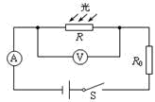
8．将光敏电阻R、定值电阻R₀、电流表、电压表、开关和电源连接成如图所示的电路。光敏电阻的阻值随光照强度的增大而减小。闭合开关，逐渐增大光敏电阻的光照强度，观察电表示数的变化情况应该是（ ）
A．A表和V表示数均变小
B．A表示数变大，V表示数变小
C．A表示数变小，V表示数变大
D．A表和V表示数均变大
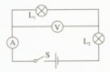
9．如图所示电路，当开关S闭合后，两表均有示数，过一会儿发现电压表示数突然变小，电流表示数突然变大。下列故障判断可能的是（ ）
A．L₁灯短路
B．L₂灯短路[来源:Zxxk.Com]
C．L₁灯灯丝断开
D．L₂灯丝断开
10．张华同学在“探究通过导体的电流与其两端电压的关系时，将记录的实验数据通过整理作出了如图所示的图像，根据图像，下列说法错误的是（ ）
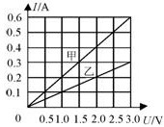
A．当在导体乙的两端加上1V的电压时，通过导体乙的电流为0.1A
B．将甲、乙两导体并联后接到电压为3V的电源上时，干路中的电流为0.9A
C．通过导体甲的电流与其两端的电压成正比
D．导体甲的电阻大于导体乙的电阻
11．如图所示的电路中，电源电压一定，电阻R₁＝R₂，当开关S闭合时，以下说法不正确的是（ ）[来源:Z,xx,k.Com]
A．甲与丙电路中的电流表示数最小
B．乙电路中的电流表示数最大
C．甲与丙电路中的电流表示数相同
D．丁电路中的电流表示数最小
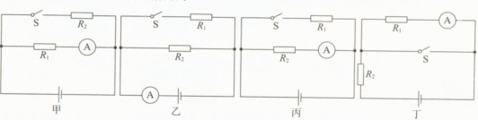

三、实验题
12．小明同学想探究“一段电路中的电流跟电阻的关系”，设计了如图所示的电路图（电源电压恒为6V）。
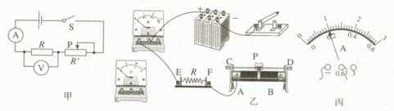
（1）根据小明设计的甲图，用铅笔连线将乙图的实物图连接完整。
（2）小明将第一次实验得到的数据填入了右边表格中，然后将E、F两点间的电阻由10Ω更换为20Ω，调节滑动变阻器的滑片P向 移动（A或B），直到 为止。此时电流表的指针位置如图丙所示，请把测得的电流数值和电压数值填入右表。
实验序号 | 电压/V | 电阻/Ω | 电流/A
1 | 4 | 1.0 | 0.4
2 |  | 20
（3）小明根据实验数据得到如下结论：电流与电阻成反比。请你对以上的探究过程做出评价，并写出两点评价意见： 。
13.在“测量小灯泡的电阻”实验中，有如下器材：电压表、电流表、开关、电压为6V的电源、“3.8V 0.4A”的小灯泡、标有“20Ω 1.5A”的滑动变阻器，导线若干。
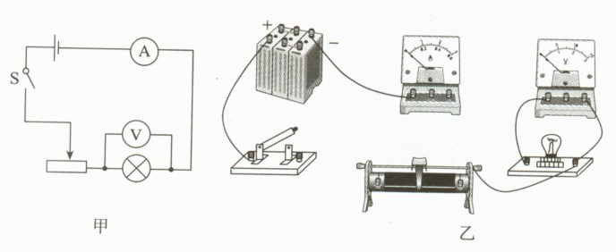

（1）请用笔画线代替导线，按照图甲所示的电路图，将图乙的实物电路连接完整（要求连线不得交叉；电流表的量程选择要恰当；滑动变阻器的滑片向左移动，小灯泡变暗）。
（2）甲组同学连接好最后一根导线，灯泡立即发出明亮耀眼的光并很快熄灭。检查后，发现连线正确，请你找出实验中两个操作不当之处：① ；② 。
（3）乙组同学闭合开关后，发现小灯泡不亮，但电流表有示数。接下来应进行的操作是（ ）[来源:学.科.网]
A．更换小灯泡
实验次数 | 1 | 2 | 3
电压U/V | 2.0 | 3.0 | 3.8
电流I/A | 0.33 | 0.34 | 0.40
电阻R/Ω | 6.0 | 8.8 | 9.5
B．检查电路是否断路
C．移动滑动变阻器滑片，观察小灯泡是否发光
（4）下表是按正确的操作测得的数据，从表中计算出三次小灯泡的阻值不相等，其原因是 。
（5）利用此电路 （填“可以”或“不可以”）来探究“电流与电压、电流与电阻关系的实验；理由是： 。

参考答案
一、填空题
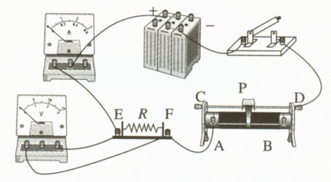
1.8；1；0； 8 2. 15；1.5
3.49；串 4.1：4；1：1；4：1
5.3；0.3；10 6.变小；变大；变小[来源:学科网]
- 选择题：
7.A 8.D 9.A 10.D 11. A
- 实验题
12.（1）实物电路如右图所示
（2）B；电压表的示数为4V，表格数据：4；0.2
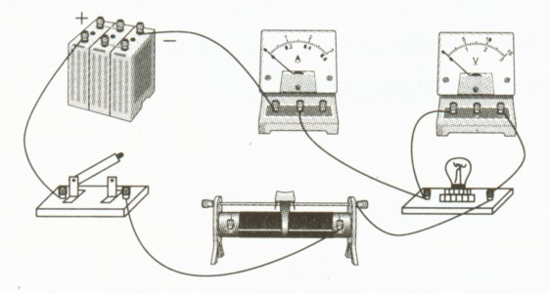
（3）实验次数太少（没有进行多次实验），结论缺少“电压一定”的前提
13.（1）实物电路如右图所示
（2）①连接电路时没有断开开关 ②滑动变阻器没调到最大阻值
（3）C
（4）灯丝电阻与温度有关
（5）不可以；灯泡的电阻与温度有关

